SIPEI |  | Sistema de Predicción Estadística de Inmisión
informe final 2010

ÍNDICE

1. Introducción 3
2. U.p.t as pontes 4
2.1. presentE 4
2.2. Futuro 6
3. Sipei 7
3.1. presentación 7
3.2. conexión 8
3.3. predicción 9
3.3.1. Situación 9
3.3.2. Modelos de predicción 9
3.3.3. Modelos de clasificación 10
3.4. Visualización 14
3.4.1. Situación 14
3.4.2. Aplicación 14
3.4.3. Futuro 20

Introducción
Endesa Generación S.A. cuenta en el municipio de As Pontes de García Rodríguez, al noroeste de la provincia de A Coruña, con las Centrales Térmica y de Ciclo Combinado de As Pontes.
Para estas centrales se dispone de un Sistema de Control Suplementario de la Contaminación Atmosférica que incluye la adquisición de datos de calidad de aire en tiempo real, su tratamiento y la realización de operaciones específicas que nos ayuden a la reducción de emisiones. Este sistema, permite adecuar las condiciones de operación al nivel de las emisiones, para tratar así de evitar posibles episodios de contaminación.
Ambas centrales disponen de una Red de Vigilancia de la Calidad atmosférica constituida actualmente por 13 estaciones automáticas y una estación meteorológica central, llamada Estación de A Mourela. Estas estaciones, proporcionan en modo continuo medidas de diversos contaminantes y variables meteorológicas.
Debido al compromiso de Endesa Generación S.A. con el medio ambiente y su interés por mejorar este sistema de predicción, se estableció una fructífera relación entre la Sección de Medio Ambiente de la U.P.T. As Pontes y el Departamento de Estadística e Investigación Operativa de la Universidad de Santiago de Compostela.
De esta relación nace el Sistema de Predicción Estadística de Inmisión (SIPEI) que permite obtener predicciones de los valores de dióxido de azufre y de óxidos de nitrógeno, con media hora de antelación, usando modelos aditivos. Además, este sistema también predice cuál es el origen del episodio de alteración de calidad de aire, ya que este puede ser causado por la Central Térmica, el Ciclo Combinado u otros posibles focos como por ejemplo el tráfico o las actividades agrícolas de la zona.
Años de dedicación, investigación, desarrollo y producción científica han dado fruto a nuevos modelos de predicción, nuevas herramientas de programación y notables mejoras en los sistemas de información.

U.p.t as pontes

presentE
Durante el periodo 2009-2010 se ha llevado a cabo integración de SIPEI al servidor corporativo MEDAS.
Esta integración comienza el 2 de Febrero de 2010 con el envío del CD SIPEI-Integración con MEDAS(versión1) el cual contiene una carpeta que tiene el mismo nombre; dónde se encuentra el material necesario distribuido en las siguientes carpetas y las instrucciones necesarias para llevar a cabo la integración:
- Una carpeta denominada "accesos directos".
- Una carpeta denominada "conexion".
- Una carpeta denominada "prediccion_nl"; que es una carpeta compartida y accesible para todos aquellos equipos que tengan instalado el programa de visualización.
- Una carpeta denominada "programas".
- Una carpeta denominada "R-2.9.2" ; que contiene el ejecutable de la instalación de R-2.9.2 y los ejecutables de los cuatro paquetes que son usados en los procesos de predicción.
- Una carpeta denominada "SIPEI-Entorno_de_prueba"; que contiene los archivos necesarios para una prueba en estático (simula lo sucedido el día 30/03/09 ) o en dinámico.
- Un documento denominado "SIPEI-Integracion_y_prueba_en_MEDAS" con las instrucciones correspondientes para dichas pruebas.
- Un documento denominado "SIPEI-Integracion_en_MEDAS” dónde se comenta la estructura de dierectorios en el PC SIPEI y la estructura de directorios en el servidor MEDAS. Además de las instrucciones para llevar a cabo la instalación de R y la de los paquetes necesarios.
- Un documento denominado "SIPEI-Instrucciones_de_funcionamiento". En el cual se proporciona las instrucciones para arrancar los procesos en el servidor.
- Un archivo denominado "leeme.txt" (este mismo) con un breve resumen del contenido de la carpetas SIPEI-Integracion_en_MEDAS.
El Sistema de Predicción Estadística de Inmisión (SIPEI) estuvo integrado en el servidor corporativo MEDAS a modo de prueba pero sin conectarse los usuarios desde el 9 hasta el 24 de Febrero de 2010. Este día comenzaron a conectarse algunos usuarios de medioambiente al servidor corporativo MEDAS. Además ese mismo día se redactó un documento, SIPEI-Conexión, dónde se especifica que debe hacer cada usuario para conectarse al Servidor de MEDAS o como volver a conectarse al PC SIPEI.
Finalmente, el día 28 de Febrero de 2010 se da por finalizada la integración de SIPEI en el servidor corporativo MEDAS pues en este día se conectaron todos los usuarios.

Futuro
Ante las previsiones de que tanto la U.P.T. de As Pontes como el Ciclo Combinado continúen en 2011 con reducciones eléctricas bajas, esta nueva etapa estará dedicada más que al desarrollo de nuevas metodologías al seguimiento del sistema de predicción de inmisión, a la validación de los resultados, sobre todo a los referentes al modelo de clasificación y al mantenimiento de la aplicación informática en el sistema corporativo MEDAS.
En esta etapa se realizará el seguimiento y análisis de la clasificación de episodios históricos detectado durante el periodo 2009-2010 y el comportamiento del SIPEI en la versión actualmente implantada.
Con ello se pretende continuar con las actividades de validación del modelo de clasificación.
Las actividades en concreto a realizar son las siguientes:
1. Selección de episodios históricos significativos de dióxido de azufre y óxidos de nitrógeno detectados en la Red de Vigilancia y Control.
2. Recopilación de información de estos episodios: calidad del aire, meteorología, emisiones de la Unidad de Producción Térmica y Ciclo Combinado.
3. Análisis de resultados y comportamiento del modelo de predicción.
4. Corrección y ajuste del modelo de clasificación.

Por otra parte, cabe notar que uno de los objetivos principales fue la integración de SIPEI en el sistema corporativo MEDAS. Aunque esta operación ha sido realizada con éxito en el periodo establecido, actualmente es necesaria una continúa comunicación con los responsables de MEDAS para poder llevar a cabo el mantenimiento de SIPEI.
Cualquier cambio que se realice en el sistema de predicción, este debe ser informado, de forma detallada, al sistema corporativo MEDAS; siendo incluso necesaria la elaboración de documentación con el fin de mantenerla plenamente actualizada.

Sipei

presentación
El Sistema de Predicción de Estadística de Inmisión utiliza datos de inmisión minutales disponibles en el sistema MEDAS para obtener tanto las predicciones de los valores de dióxido de azufre y de óxidos de nitrógeno, con media hora de antelación, usando modelos aditivos, como una predicción probabilística de superación de los niveles de SO₂ y NO_{x}; teniendo en cuenta los límites contemplados en la legislación vigente. Además de calcular la probabilidad estimada de si es la Central Térmica o el Ciclo Combinado el causante de un episodio de alteración de la calidad de aire.

En los últimos años, el sistema de predicción estadística de inmisión ha adoptado una estructura modular en la que se pueden distinguir tres grandes bloques: la conexión, la predicción y la visualización.

La conexión engloba todo lo que tiene que ver con el origen, la estructura y la manera de obtener los datos; constituye la unión entre el proveedor de los datos y el propio sistema de predicción.
En este módulo se obtienen los datos originales, se formatean convenientemente y se ponen a disposición del módulo de predicción.
La predicción hace referencia a los aspectos más metodológicos, matemáticos y estadísticos; aquí se encuentran los procesos surgidos de la implementación de los modelos desarrollados.
En este módulo se leen los datos formateados, se aplican los modelos, se realizan los cálculos, se obtienen los resultados que se ponen a disposición del módulo de visualización.
La visualización comporta aspectos relacionados con la disposición y presentación de la información.
En este módulo se leen los resultados, se generan los gráficos y los informes y se pone toda la información a disposición del usuario final.

En este último año el modulo de conexión y predicción se encuentran en el servidor corporativo MEDAS, mientras que el modulo de visualización se encuentra en cada usuario.
De todo esto se concluye que el sistema es una importante herramienta de información y ayuda en la toma de decisiones.

conexión
SIPEI se alimenta en la actualidad de los datos que recoge del servidor asociado a la herramienta corporativa MEDAS, dónde está integrado actualmente SIPEI
Mediante la conexión con MEDAS se recogen datos minutales y cincominutales de todas las estaciones de medición, de la central térmica, de la central de ciclo combinado y de la estación meteorológica.

predicción

Situación
En el periodo 2009-2010 la integración de SIPEI al sistema corporativo MEDAS ha sido el objetivo principal de esta etapa y por ello el desarrollo de nuevos modelos de predicción ha quedado en un segundo plano.
A pesar de eso, se continúan en estudio los modelos de predicción con la incorporación de la cointegración en los errores del modelo, modelos de predicción incluyendo variables meteorológicas y modelos de datos funcionales.
Dado que los modelos desarrollados utilizan para mejorar sus predicciones datos históricos, es necesario disponer de datos lo suficientemente fiables y representativos como para poder validarlos adecuadamente. Por lo que se necesita actualizar las matrices históricas cada cierto tiempo.
Actualmente, el sistema sigue funcionando en continuo aportando predicciones de los niveles de SO₂ y NO_{X}, calculando la probabilidad de que se produzca un episodio y, en caso de producirse, permite predecir si es la Central Térmica o el Ciclo Combinado el causante del mismo.

Modelos de predicción

Situación
Actualmente, están implementados los modelos aditivos para predecir con media hora de antelación el comportamiento de las variables de inmisión de SO₂ y NO_{X}. Estas predicciones, se realizan de manera independiente para cada uno de ellos.
En los aditivos se utilizan las matrices históricas construidas con niveles reales de inmisión en media horaria formando vectores del tipo:
donde representa el valor real en media horaria en el instante .
Los datos son revisados y analizados para eliminar posibles datos erróneos o anómalos y seleccionar los más representativos. Pues dónde se encuentra la información más relevante es en los episodios, que es lo que queremos predecir, y no en las secuencias de valores establemente bajos.
Con estos datos, se definen estratos particularizados para cada estación y variable de interés asignando a cada uno de ellos un rango de valores de que determinará a que estrato pertenece su correspondiente vector:

El modelo planteado es de la forma:
donde representa el nivel medio horario del contaminante en el instante , es una constante desconocida, y son funciones suaves también desconocidas y es la estimación obtenida para 30 minutos después al instante actual.
La estimación del modelo se realiza de forma no paramétrica utilizando Splines con penalizaciones y las matrices históricas correspondientes.
Se usa el método de validación cruzada generalizado para estimar el parámetro de suavizado.

En estudio
Aunque el objetivo principal es realizar un seguimiento y validación del sistema de predicción también se pretende seguir perfeccionando los modelos que están actualmente implantados, modelos aditivos para la tendencia que permiten predecir el comportamiento de las variables de inmisión NOx y SO2 con media hora de antelación.
Además, en la línea de refinamiento de los modelos de predicción, se continúan estudiando modelos semiparamétricos con respuesta bidimensional. Estos modelos contemplan la existencia de una relación de dependencia en términos de cointegración entre las variables de SO₂ y NO_{X}. Con ello, se pretende modelizar una posible estructura de correlación que subyace bajo la presunción de existencia de un modelo de corrección de errores.
Siguiendo otra línea de investigación se continúa trabajando con modelos funcionales, que permitan obtener mejores predicciones tanto de SO₂ como de NO_{X}.
También continúan en estudio los modelos datos direccionales que tienen en cuenta variables meteorológicas como pueden ser la dirección y velocidad de viento, que intentarán convertirse en una nueva herramienta de predicción.
De este modo los modelos de predicción se mantendrán en continuo seguimiento y validación con posibilidad de mejora.

Modelos de clasificación

Actuales
Actualmente está implantado un modelo de clasificación el cual proporciona, con frecuencia minutal, la probabilidad estimada de que el origen de un episodio de alteración de calidad de aire sea debido a la central térmica o a la de ciclo combinado.
Este modelo de clasificación consta de una estructura modular compuesta por cuatro modelos, cada uno dotado de identidad propia y orientado a resolver un problema concreto.

- Modelo de históricos
Es un modelo desarrollado exclusivamente para la generación de muestras artificiales del NO_{x} de fondo a partir de los datos históricos de inmisión utilizando una estimación no paramétrica.
- Modelo de ratios
Es una evolución del primer modelo de clasificación; que consistía en análizar de la relación existente entre los patrones de emisión e inmisión de SO₂ y NO_{X}. Pues en el actual modelo de clasificación además del NO_{x} de fondo se considera el del Ciclo Combinado.
Se utiliza para obtener las probabilidades estimadas de que el origen del SO₂ y del NO_{x}, respectivamente, sea para la Central Térmica.
Se asume que no hay presencia de niveles de SO₂ imputables al Ciclo Combinado y ,por tanto, su probabilidad es nula.
- Modelo de viento
Es un modelo para la estimación del NO_{x} en el que se usan la dirección y velocidad del viento y la distancia de cada estación al ciclo combinado.
Se utiliza para obtener la probabilidad estimada de que las emisiones del Ciclo Combinado puedan incidir en una estación en función del viento.
- Modelo mixto
Es un modelo mixto de dos etapas para la estimación del NO_{x} en el que se usan ratios y proporciones.

Este modelo, permite obtener las probabilidades estimadas de que el origen del NO_{x} sea la Central Térmica o el Ciclo Combinado, respectivamente.
Se asume que no hay presencia de niveles de SO₂ imputables al Ciclo Combinado y, por tanto, su probabilidad es nula.

Este modelo consta de dos etapas:
Etapa 1: Con las muestras artificiales del NO_{x} de fondo de la Central Térmica se obtiene una conjunta del Ciclo Combinado y otros posibles focos.

Etapa 2. Se asigna la probabilidad de que el origen esté en la central Térmica o en el ciclo combinado.
Cabe notar que en esta segunda etapa influye la probabilidad de que las emisiones de Ciclo Combinado puedan incidir en cada estación en función del viento.

Los cuatro modelos presentados se combinan para conformar el siguiente esquema que permite obtener la probabilidad de que los niveles de SO₂ y NO_{x} detectados en una estación tengan su origen en la Central Térmica o en el Ciclo Combinado.
A la hora de realizar o no los cálculos, se establece un criterio basado en el establecimiento de niveles mínimos de referencia tanto para el SO₂ como para el NO_{x} (representados en el esquema por s₀ y n₀, respectivamente) que determinan la necesidad o no de realizar determinados cálculos.
También hay que tener en cuenta si hay o no SO₂, si hay o no NO_{x}, si funciona o no el Ciclo Combinado y si funciona o no la Central Térmica. Estos criterios dicotómicos se fijaron en función de restricciones y necesidades del sistema.
Otra consideración a realizar a la vista del esquema propuesto, es que la probabilidad estimada de que el origen del NO_{x} sea la Central Térmica es calculada mediante el modelo de ratios, cuando también se podrí a obtener mediante la segunda etapa del modelo mixto. Esto se hace para aprovechar la presencia de SO₂ la cual es utilizada en el modelo de ratios pero no en el mixto.
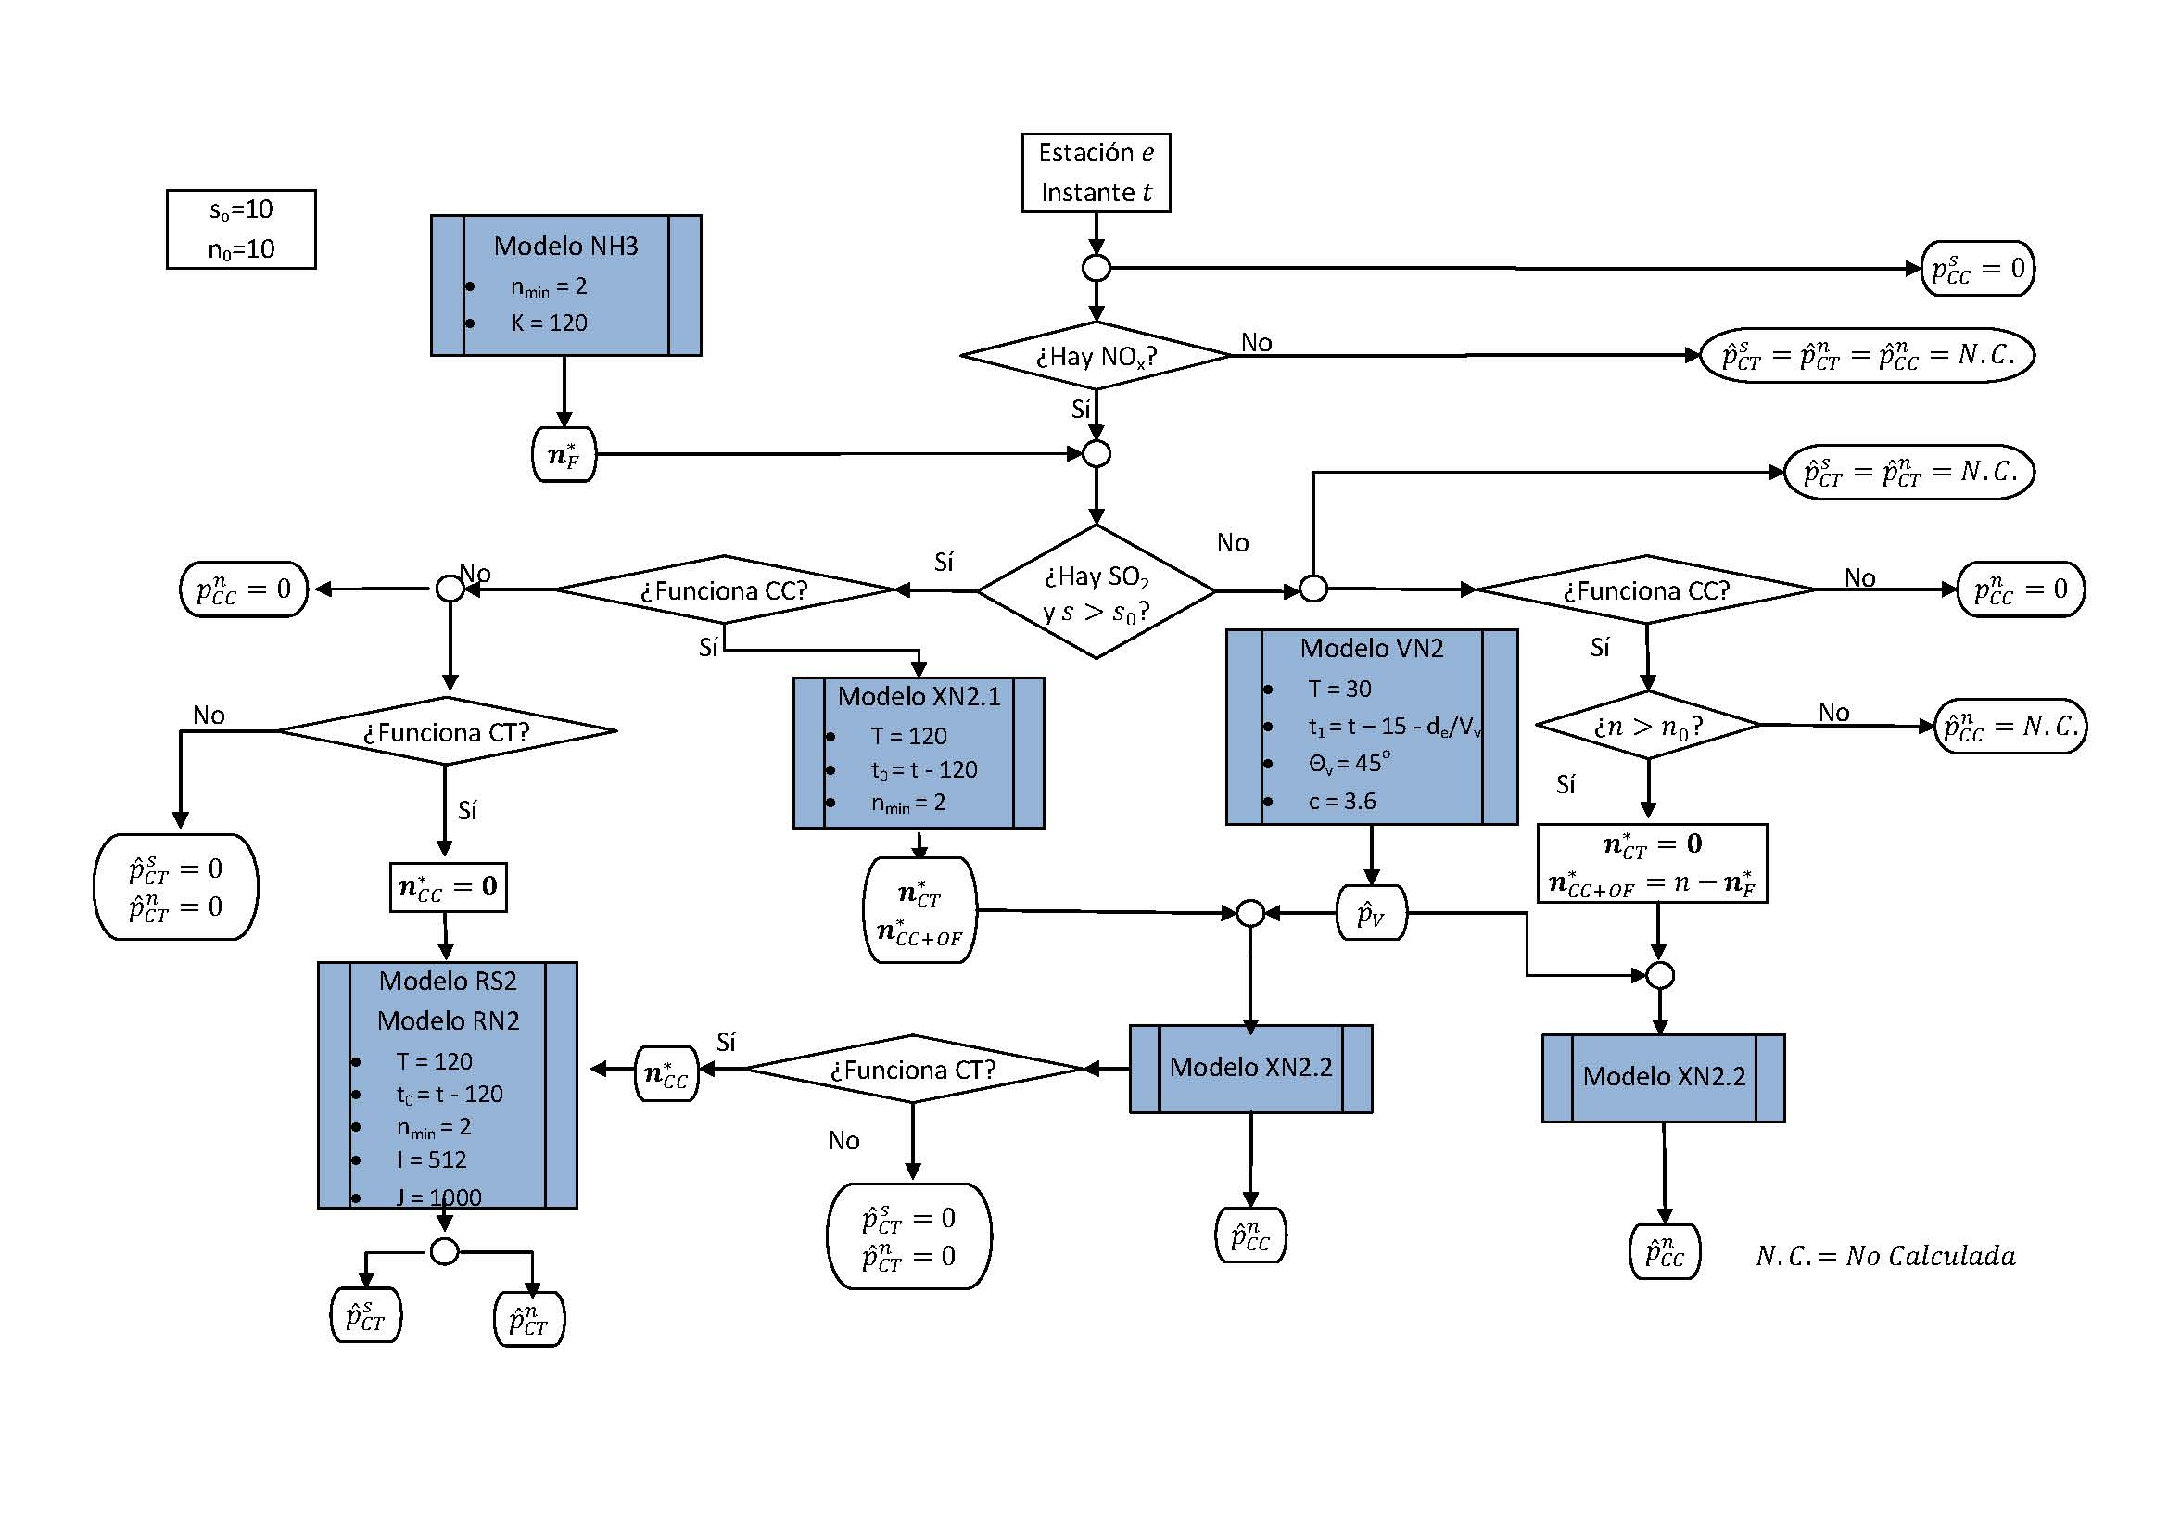

En estudio
Se realizará un seguimiento y análisis de la clasificación de episodios. Con ello, se estudiará si es viable extender una nueva metodología, basada en usar de forma complementaria la información meteorológica para descartar que el causante del origen del episodio sea la Unidad de Producción Térmica. Por ello se continúa con el estudio con modelos de datos direccionales ya que podría aportar interesantes aplicaciones en la determinación del origen de un episodio. Pero habrá que ver cuál es la aportación que supone la incorporación al modelo de información como la dirección .
Además, se continúan realizando investigaciones sobre posibles relaciones de cointegración entre las variables de SO₂ y NO_{X} serán de gran utilidad para plantear nuevos métodos de clasificación.

Visualización

Situación
Los usuarios del sistema disponen de un programa de visualización que les permite acceder cómodamente a los datos recogidos de emisión, inmisión y meteorología así como a las predicciones realizadas a partir de ellos.

Aplicación
En la aplicación VPR INM se pueden distinguir dos plataformas;

- Control de inmisión
Constituye el núcleo principal de la aplicación y permite visualizar los datos actuales
.
- Plataforma Históricos
Permite recuperar y visualizar datos pasados, así como generar e imprimir informes de los mismos.

Se presentan a continuación algunas de las funcionalidades más importantes de las dos últimas versiones de la aplicación. La versión que está actualmente a disposición de los usuarios es VPR_INM_2007-v.3.1.0.0.

VPR_INM_2007-V.3.1.0.0

Mapa
En esta ventana se pueden visualizar diferentes datos a modo de resumen de la situación y la actividad actual.
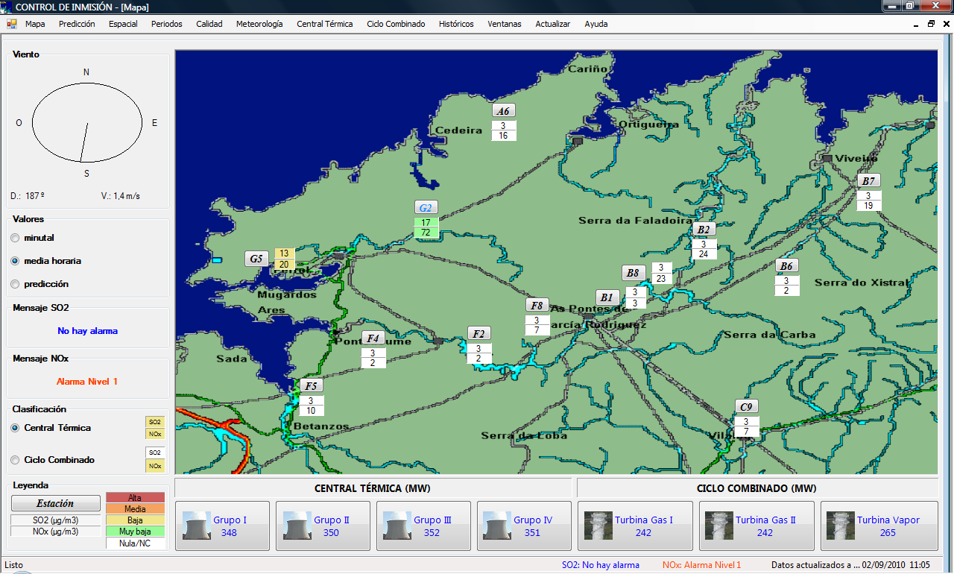

Predicción
En esta ventana se pueden visualizar los valores de inmisión obtenidos en cada una de las estaciones de medición para el SO2 y el NOx, así como las predicciones realizadas para cada uno de ellos.

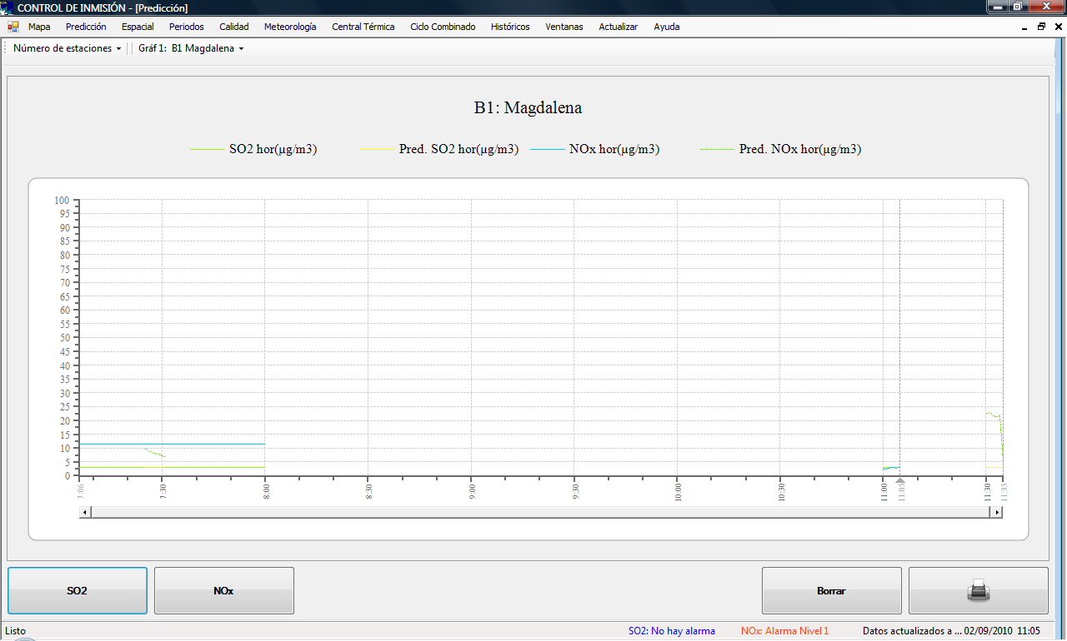

Espacial

En esta ventana se puede visualizar la superficie media horaria de SO₂ abarcando el área de las estaciones de medición.

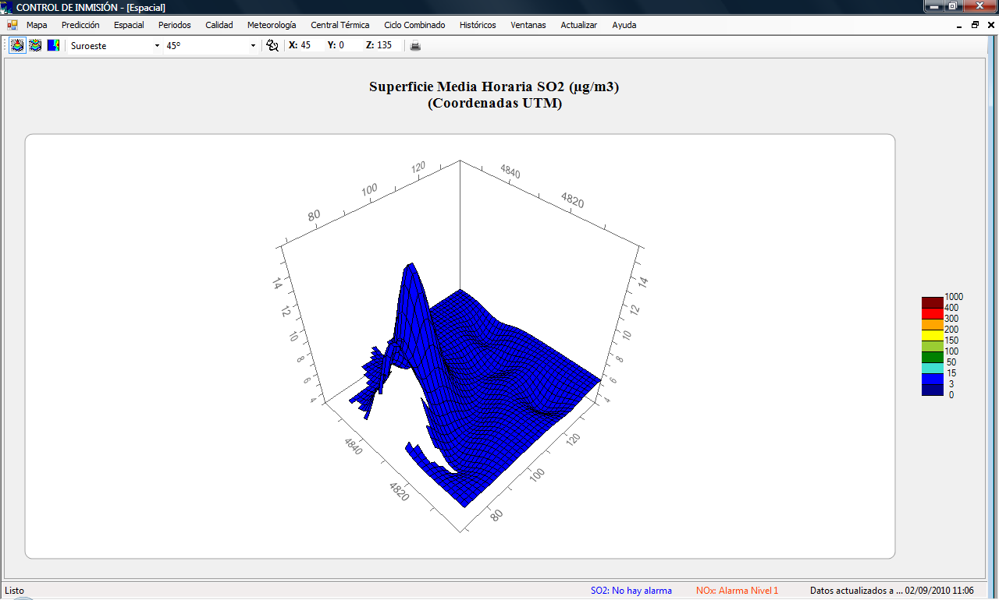

Periodos
En esta ventana se pueden visualizar los valores cincominutales, de evolución en media horaria y diaria y los límites horarios de periodos para cada una de las estaciones de medición y de SO2, NOx, CO, O3, PM10 y PM2,5.

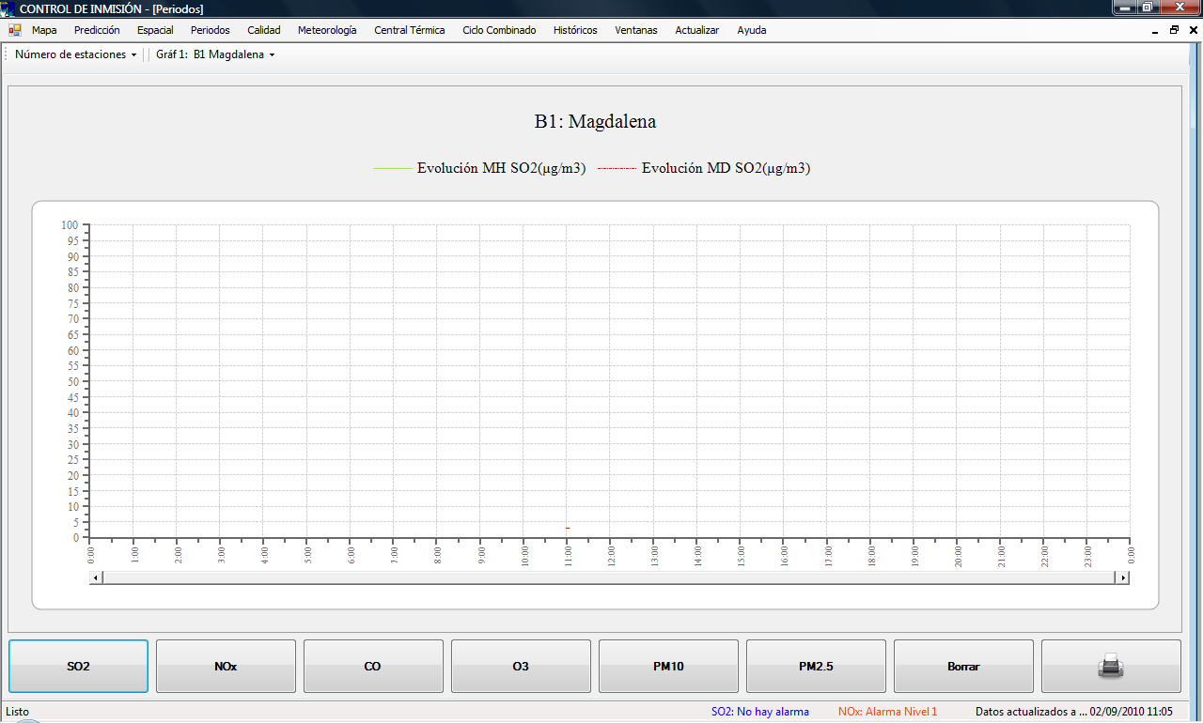

Calidad

En esta ventana se pueden visualizar los valores minutales y horarios de calidad de aire para cada una de las estaciones de medición para el SO2, NOx, CO, O3, PM10 y PM2,5.

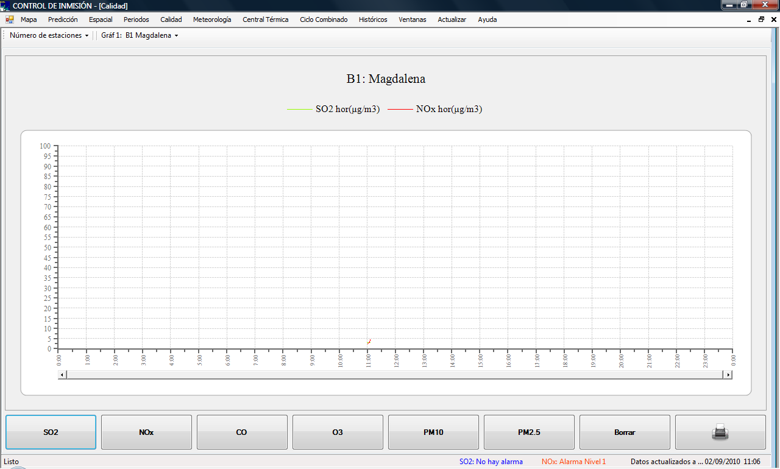

Meteorología

En esta ventana se pueden visualizar diferentes valores proporcionados por la estación meteorológica.

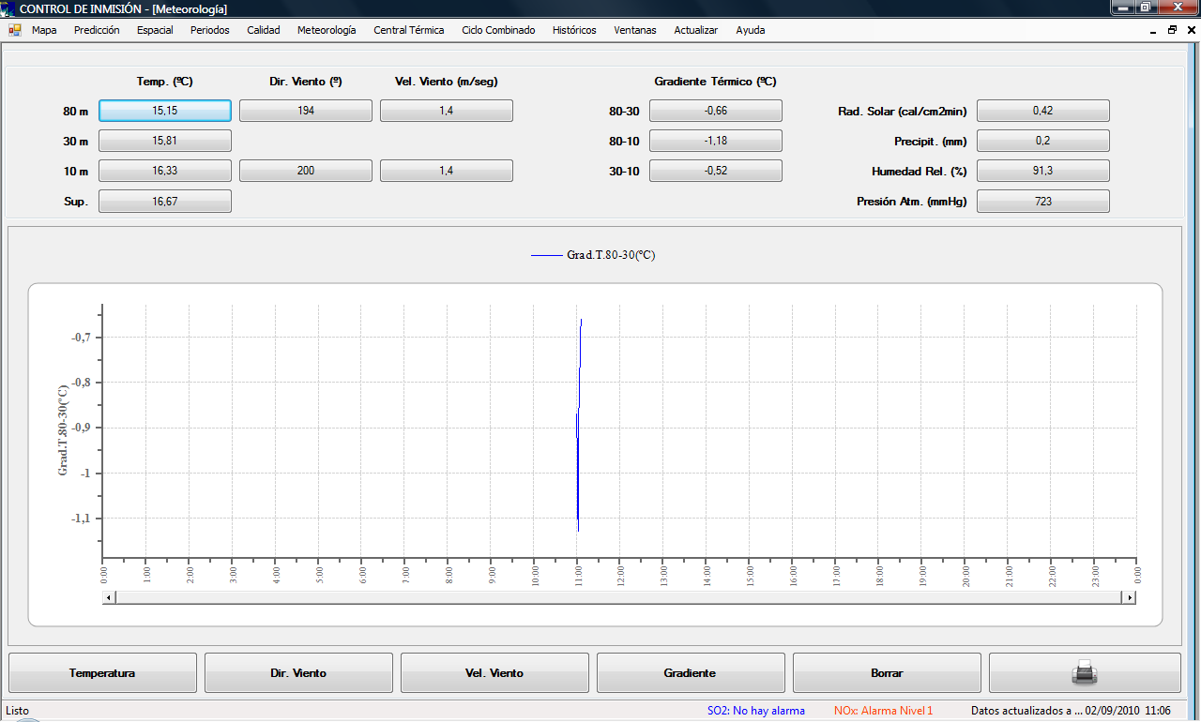

Central Térmica

En esta ventana se pueden visualizar diferentes valores de emisión y actividad de la central térmica.

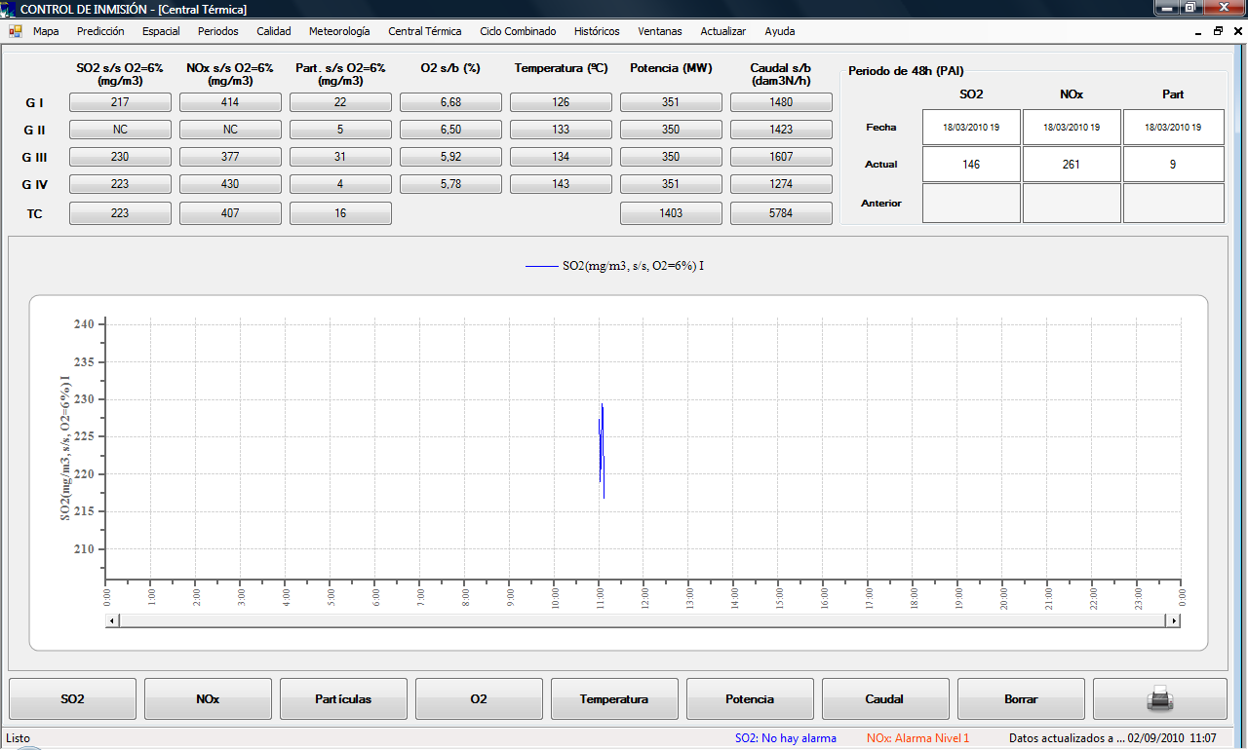

Ciclo Combinado

En esta ventana se pueden visualizar diferentes valores de emisión y actividad del ciclo combinado.

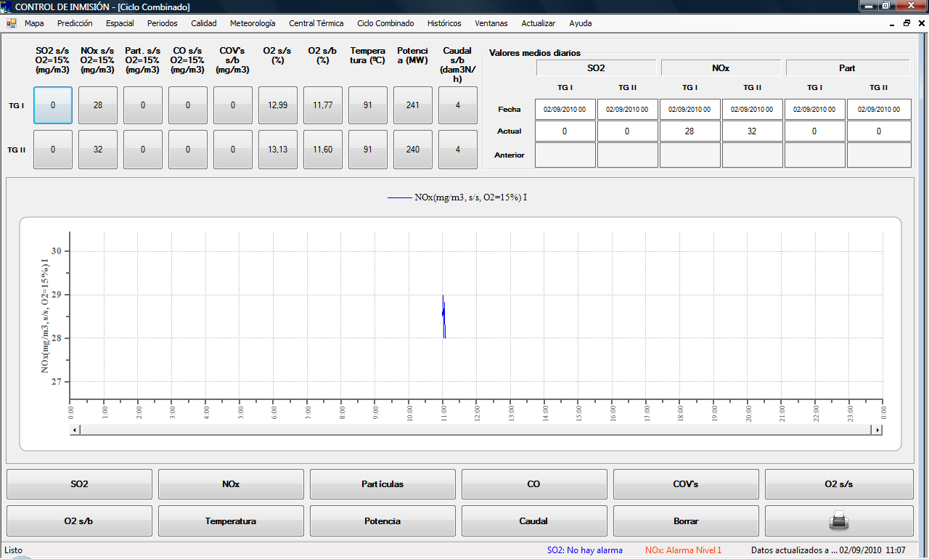

Históricos
Permite acceder a la Plataforma Históricos previa selección del fichero correspondiente al día que se desea consultar. Una vez seleccionado un fichero se accede directamente a la pantalla de Históricos, desde la que se podrá elegir fácilmente entre las diferentes opciones disponibles: gráficos de inmisión, de meteorología, de la central térmica y del ciclo combinado, así como obtener e imprimir informes.

Permiten visualizar diferentes tipos de gráficos.

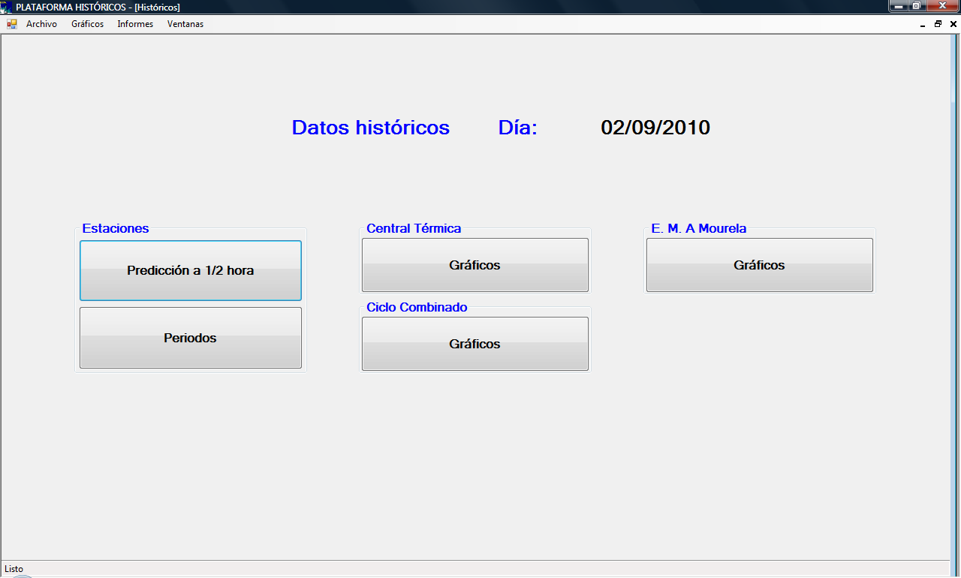

Permite obtener e imprimir diferentes informes previa selección de la estación de medición deseada.
Se puede ver que una vez seleccionada la estación de medición deseada se abre una ventana en la que se permite seleccionar el rango de horas que se
desea recoger en el informe y, una vez hecho esto, se genera el informe correspondiente.

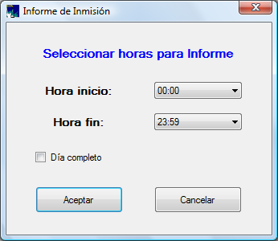

Ventanas

Permite gestionar el modo en que se muestran y disponen las ventanas.

Actualizar

Permite actualizar (refrescar) los datos.

Se puede ver que en caso de existir datos nuevos se actualizan inmediatamente, sin esperar a la siguiente actualización automática.
Se puede intervenir pulsando la opción para efectuar la actualización de los datos.

Ayuda

Permite acceder a diferentes opciones de información y ayuda.

Futuro
Actualmente se encuentra pendiente de aprobación por la Consellería de Medio Ambiente, Territorio e Infraestructura, una propuesta de “Optimización y reevaluación de la Red de Vigilancia y Control de Calidad del Aire ” presentad pro Endesa Generación en julio de 2010. En la propuesta se propone la supresión de tres estaciones a partir del 1 de Enero de 2011, ya que los datos históricos indican que las concentraciones medidas de los diferentes contaminantes son muy inferiores a los valores límites establecidos en la legislación vigente.
Esta nueva situación, implicará una nueva modificación y actualización de la aplicación de visualización.
Además, es posible que la aprobación del rediseño de la Red suponga otras modificaciones sobre su configuración, por lo que el sistema de predicción deberá adaptarse a las mismas.

